115年2月23日餐點照片
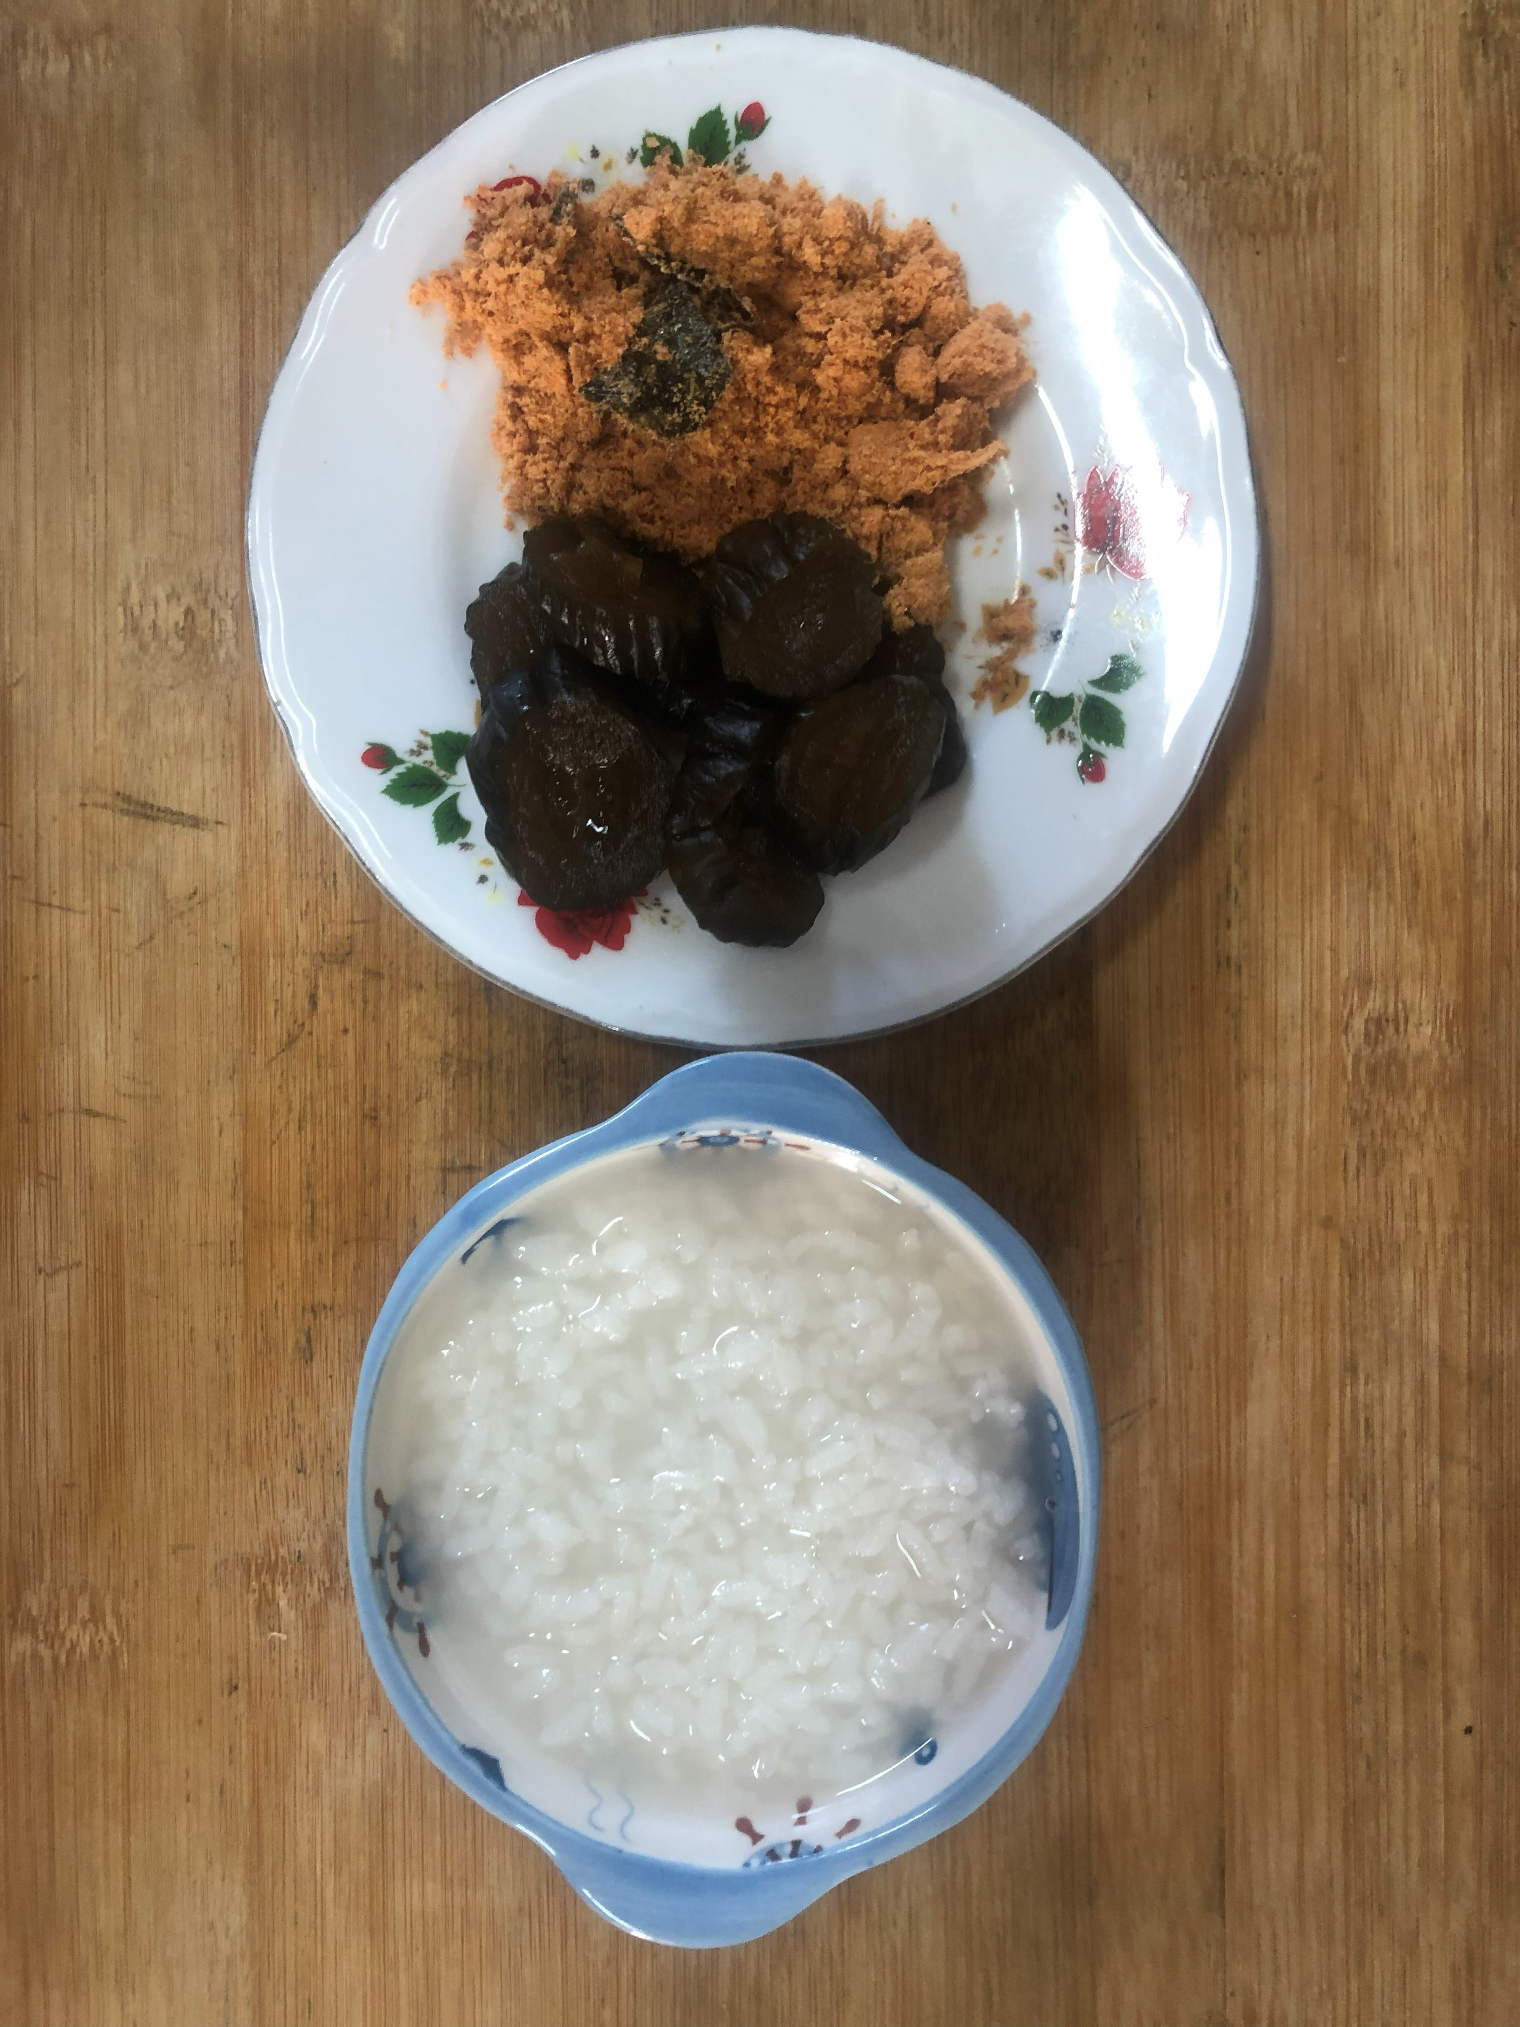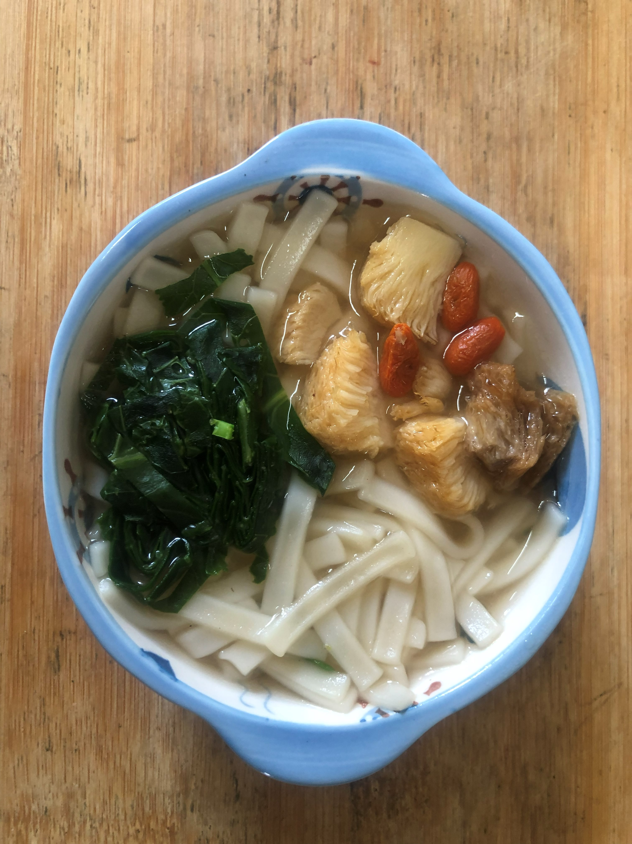
早餐(清粥小菜) 下午點心(藥膳麵)
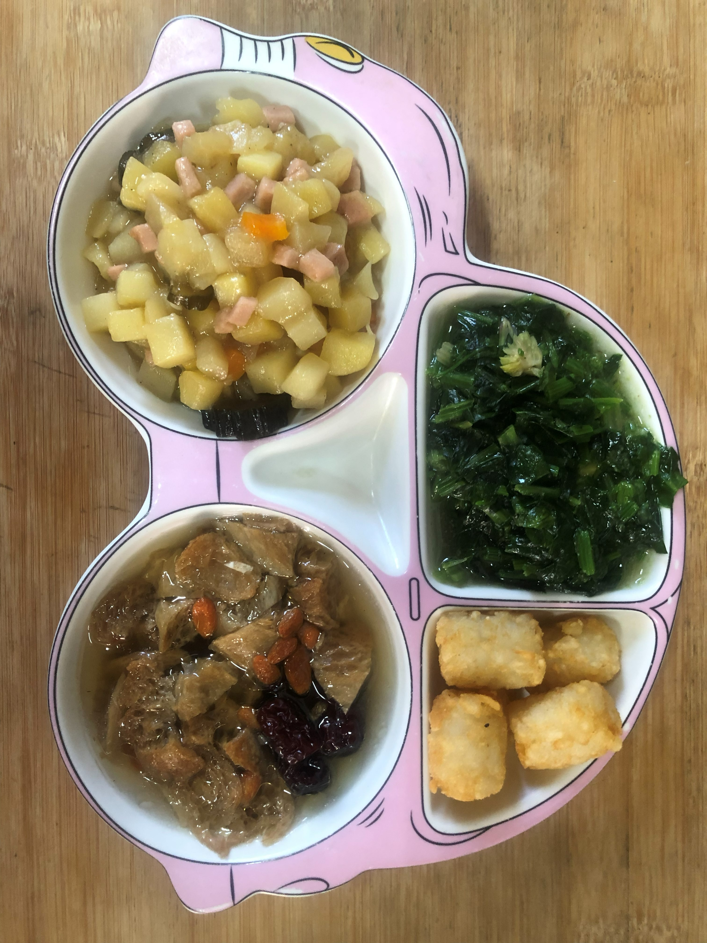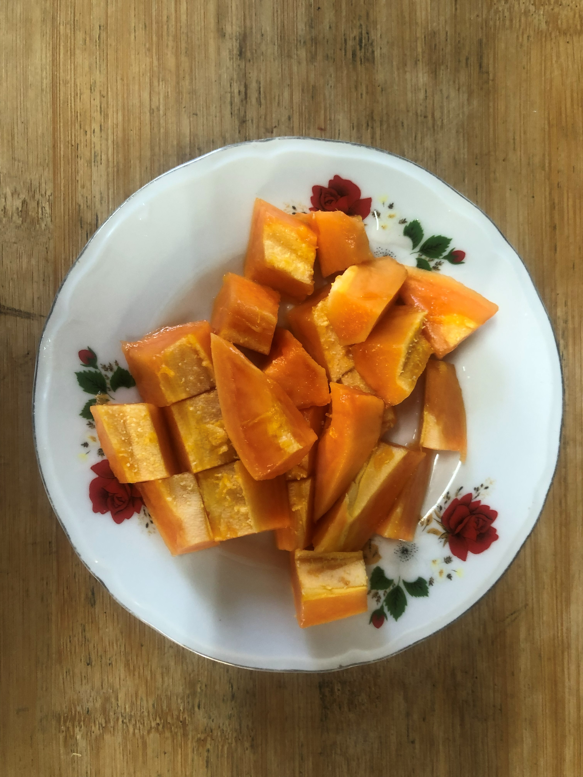
午餐(薯球、洋芋燴素火腿、波菜、四物湯、木瓜)

